Gemeentebestuur Ingelmunster
Oostrozebekestraat 4 – 8770 Ingelmunster
Tel. 051 33 74 00 – Fax 051 31 82 83

Bekendmaking reglementen en verordeningen

De burgemeester maakt, overeenkomstig art. 186 van het Gemeentedecreet, aan het publiek bekend, dat het college van burgemeester en schepenen in zijn zitting van 1 februari 2016 het hiernavolgende reglement of verordening heeft aangenomen:

Vaststellen van een tijdelijk verkeersreglement te Ingelmunster op zondag 21 februari 2016 naar aanleiding van een wielerwedstrijd voor elite zonder contract en -23 op open omloop

De tekst van dit reglement of verordening ligt ter inzage van het publiek aan het onthaal van het gemeentehuis, voor een periode van twintig dagen te beginnen vanaf 2 februari 2016.
Dit reglement/ deze verordening treedt in voege en wordt verbindend vanaf 8 februari 2016.

Opgemaakt te Ingelmunster op 1 februari 2016.

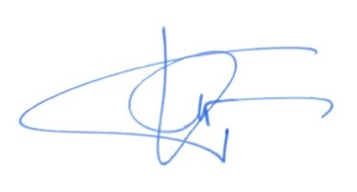ir. D. RONSE  Secretaris |  | 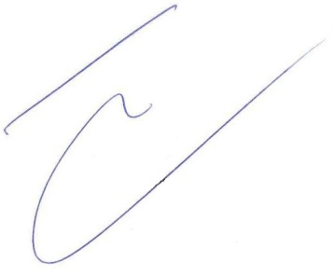K. WINDELS  Burgemeester

